
REPUBLICA MOLDOVA

DIRECŢIA ÎNVĂŢĂMÂNT ȘOLDĂNEȘTI

IP LICEUL TEORETIC COTIUJENII MARI
s. Cotiujenii Mari, r-ul Șoldănești Tel: (272)-74-375, e-mail: lt_cotiujeni@mail.ru
Nr. 175 din 05.09.2024

Ministerul Educației și Cercetării

Solicitare

Prin prezenta, Instituția de învățământ general IP Liceul Teoretic Cotiujenii Mari, raionul Șoldănești, își exprimă intenția de a implimenta modulul Catalogul Electronic din cadrul SIME (SICE) și Agenda Electronică cu scopul organizării și desfășurării activităților destinate evidenței zilnice a procesului educațional la nivel de instituție și solicită conectarea instituției la modulul SICE.

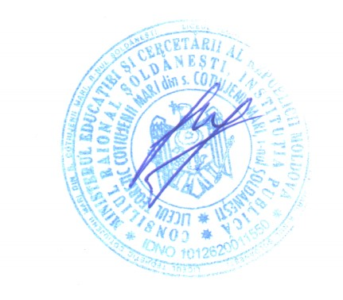

Director instituție: Guma Slavic

